MEMPERINGATI HARI DIABETES SEDUNIA MAHASISWA KKN UAD MEMBERIKAN PENYULUHAN PENTINGNYA MENJAGA POLA HIDUP SEHAT

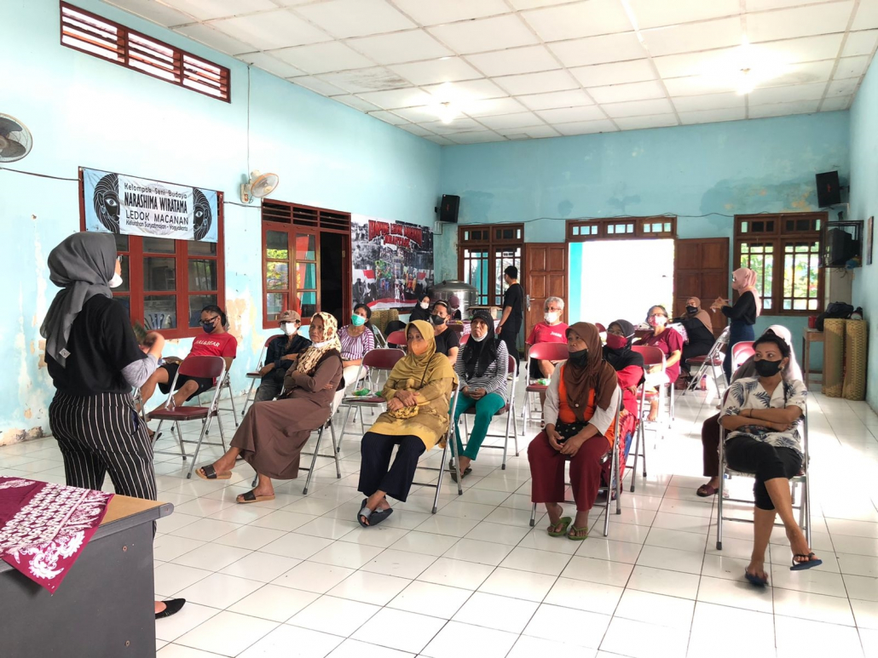

YOGYAKARTA, 18 April 2024 Mengingat minimnya edukasi mengenai pemahaman tentang pola hidup yang sehat Kelompok KKN Universitas Ahmad Dahlan melakukan penyuluhan tentang pentingnya menjaga pola hidup sehat. Kegiatan tersebut dilaksanakan pada tanggal 18 April 2024 kegiatan tersebut dihadiri oleh 60 warga Desa Warung Boto. Tujuan dari melakukan penyuluhan tersebut adalah untuk meningkatkan kesadaran warga terkait pola hidup sehat agar terhindar dari penyakit diabetes.

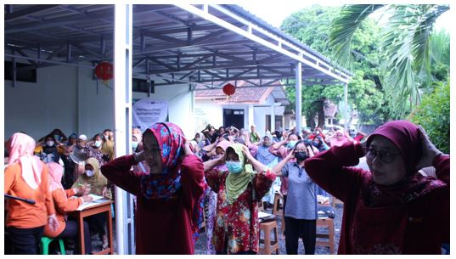

Rangkaian kegiatan tersebut dimulai dengan sambutan hangat dari Kepala Desa Warungboto yang memberikan apresiasi terhadap kegiatan Kelompokk KKN dan mendukung terselenggaranya kegiatan penyuluhan tersebut. Dilanjutkan dengan senam bersama dan pemberian materi tentang cara menjaga pola hidup sehat agar terhindar dari Diabetes Melitus serta memberikan pelayanan pengecekan gula darah dan pemberian obat-obatan atau pemberian solusi jika telah terkena Diabetes Melitus. Setelah para warga diberikan materi tentang bahaya resiko Diabestes Melitus para warga selanjutnya melakukan pengisian Postest.

Acara ditutup dengan antusias warga yang mengikuti dengan pembagian doorprize kepada seluruh warga warungboto sehingga membuat acara tersebut berjalan lancar hingga penghujung acara. Kegiatan tersebut diharapkan dapat mengubah kebiasaan yang kurang baik dan dapat menjaga pola hidup sehingga dapat terhindar dari penyakit Diabetes Melitus.

Info Kontak

Firman Safetyan

Universitas Ahmad Dahlan

082250891318

2300029176@webmail.uad.ac.id

